# SAÉ 1.05 - 1.06 : Recueil des besoins / Découverte de l’environnement économique

1. **Présentation du projet**

* **Visuel attractif avec une légende obligatoire, agréable à l’œil et en rapport avec le projet**

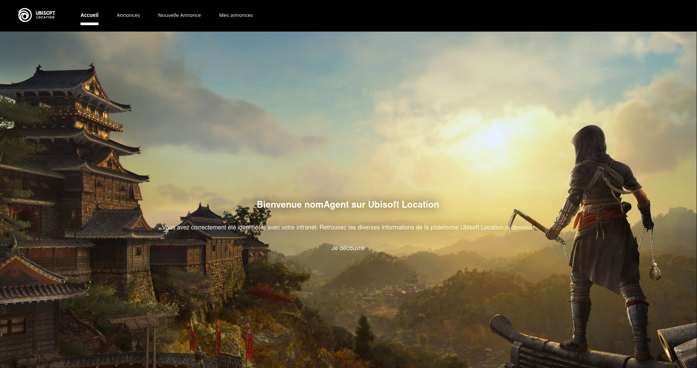**Rendu final de la page d’accueil (haut) / de la page d’annonces (bas)**

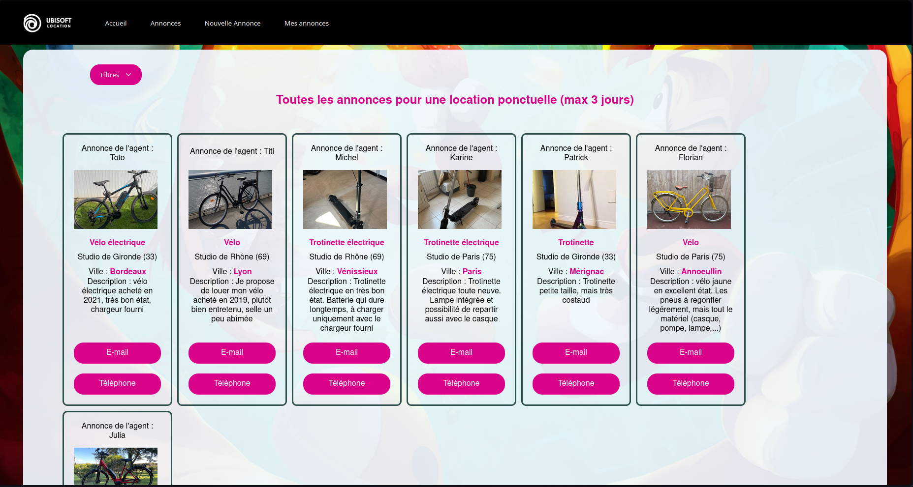

* **Résumé du projet ou objectif principal en 10 lignes :**

**(Objectifs, ressources et connaissances) mobilisées et requises**

Pour ce projet, nous avions plusieurs travaux à rendre par groupe de trois : une présentation complète d’une entreprise dans le numérique accompagnée du SWOT de celle-ci, un site web et une NewsLetter.

Dans un premier temps, nous devions donc faire des recherche sur une entreprise de notre choix, et notre groupe a choisi l’entreprise Ubisoft. Nous l’avons mit en page sur un pdf format présentation comprenant toutes les informations.

Dans un deuxième temps, nous avons commencé l’élaboration de notre site web par la création d’une maquette. Cette dernière établissait le nombre de pages de notre site ainsi que son organisation générale. Le site web devait répondre à une demande (imaginaire) de l’entreprise visant à réduire l’empreinte carbone de ses employés par la création d’une plateforme soit de covoiturage, soit de location de véhicules dits verts. Après avoir établit et rendu notre maquette, nous avons commencé l’élaboration du site final.

Pour finir, nous avons créé une NewsLetter à l’intention de tous les employés de notre entreprise. Elle devait contenir les informations générales du site, son objectif et les éléments principaux.

* **Compétences techniques et savoir-faire informatiques visées par le projet : (3 à 5 compétences minimum)**

Le projet nous demandait des connaissances en développement Web avec du HTML et du CSS. Le site étant statique, nous n’étions ni en capacité, ni en nécessité, de coder avec un langage de programation dit « Backend » comme le JavaScript, le php ou encore le react.

Il était également important de savoir gérer les outils permettant la création et l’édition de code en collaboration tels que Visual Studio Code (avec certaines extensions), github, gitlab…

Enfin, nous devions être en capacité de travailler en équipe et bien répartir le travail.

* **Livrables liés à l’informatique :**

[Site web](https://icecubefr.github.io/Ubisoft_Location/index.html)

* **Livrables différents du domaine de l’informatique :**

[NewsLetter](https://github.com/IceCubeFr/icecubefr.github.io/blob/main/Ubisoft_Location/Livrables/NewsLetter.pdf)

[SWOT et Présentation](https://github.com/IceCubeFr/icecubefr.github.io/blob/main/Ubisoft_Location/Livrables/Présentation%20et%20SWOT.pdf)

* **Savoir -être requis : ( 2 savoir-être minimum)**

Le travail d’équipe et l’organisation étaient primordiaux dans ce travail. Nous avons réussi à trouver les compétences de chaque membre du groupe pour répartir les charges de travail entre nous. Je me suis notamment spécialisé dans le web, pendant que mes camarades ont travaillé sur le SWOT, la présentation et la NewsLetter, en plus de m’aider sur le site.

* **Savoir-faire autres qu’informatique :**

Pour la partie organisation, nous devions être capables de créer un SWOT pour une entreprise ainsi que de la présenter d’un point de vue organisationnel. Ainsi, il était impératif de savoir rechercher des informations sur l’entreprise, le milieu dans lequel elle évolue ainsi que les difficultés qu’elle rencontre.

En communication, nous avons pu apprendre à faire une NewsLetter, savoir captiver l’attention du public à travers un écrit, bien organiser ses pensées et ce que l’on veut mettre en avant.

1. **Mon Bilan Personnel rédigé**

* **Mes points forts :** (= les compétences que j’ai acquises ) Mes réussites dans ce projet

Je suis très fier du rendu final du site web. Alors qu’en début d’année, je ne savais pas aligner des éléments entre eux, j’ai trouvé les bonnes techniques pour avoir le meilleur rendu possible. Grâce à mes recherches, le développement du site à pu se dérouler de manière fluide, en passant par plusieurs versions. J’ai également pu améliorer ma façon d’apercevoir les entreprises, leur organisation et comment interpréter les prises de décisions.

* **Mes difficultés dans la mise en œuvre du projet :**

Nous n’avions pas de date précise sur le rendu du site web, les informations étaient très inexactes. Il était donc difficile de prévoir à l’avance comment procéder à la mise en place. Néanmoins, je retiens de cette difficulté du positif, puisque grâce à cela, j’ai pu revoir le site plusieurs fois pour toujours l’améliorer, et le premier résultat était totalement différent du site final.

* **Mes points à améliorer :** (les compétences que je ne maîtrise pas encore)

Même si je suis très fier du résultat final, il existe toujours mieux. Le style du site, malgré le temps que j’y ait consacré, ne me conviens toujours pas entièrement. La direction artistique étant basée sur le site officiel d’Ubisoft, je n’étais pas complètement libre sur le choix des couleurs. Je pense également pouvoir améliorer quelques détails de l’aspect général.

* **Conclusion :**

Mon degré d’implication, mon degré d’autonomie, mon interaction avec les autres membres de l’équipe ? Si c’était à refaire, qu’est- ce que je changerais ? Quels objectifs puis-je me donner pour le BUT 2 ? Quels moyens mettre en œuvre pour les atteindre ? Est-ce que cette Saé a eu une influence sur mon projet personnel ?

J’ai passé beaucoup de temps à la conception de ce projet, plus particulièrement le site web. Je travaillais régulièrement dans le train en revenant de cours, le soir dans le salon ou même en autonomie. J’ai consacré une grande partie de mon temps libre à la conception de ce site, d’où ma fierté du rendu final.

**Titre du projet : Situation d’Apprentissage et d’Evaluation 1.03 – Installation de Poste**

1. **Présentation du projet**

* **Visuel attractif avec une légende obligatoire, agréable à l’œil et en rapport avec le projet**

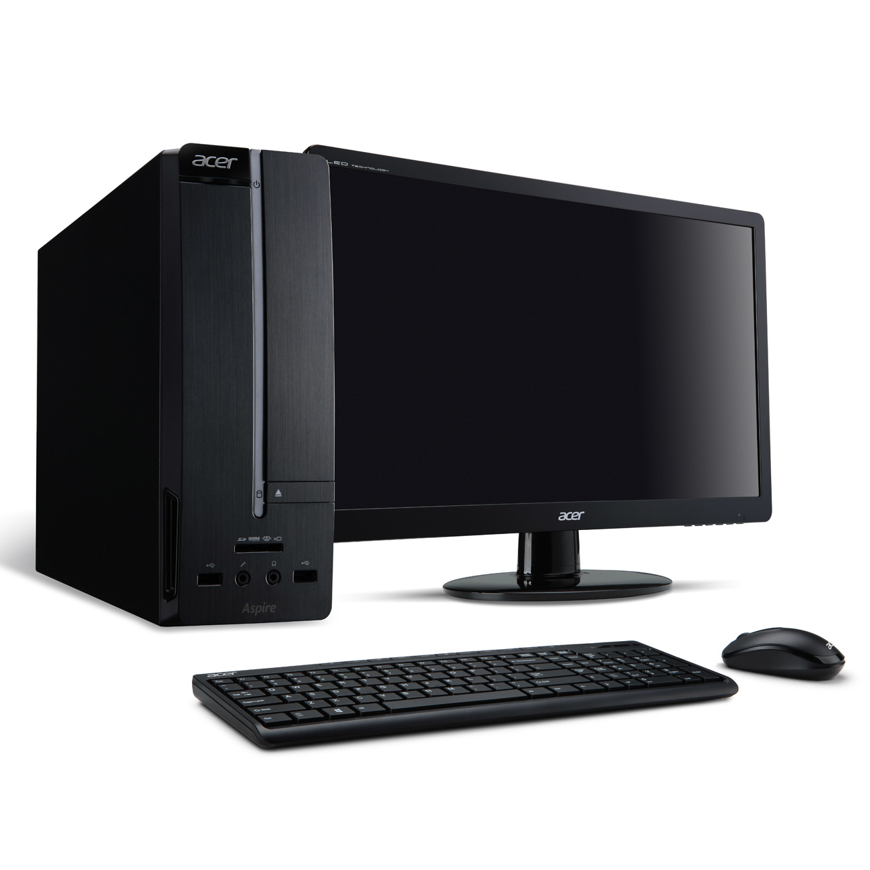

*Image représentant un poste.* [*Source*](https://external-content.duckduckgo.com/iu/?u=http%3A%2F%2Fmedia.ldlc.com%2Fld%2Fproducts%2F00%2F01%2F18%2F39%2FLD0001183956_2.jpg&f=1&nofb=1&ipt=33c07b78517198d3be2cfedbfd8b124355140d3f1b2aec7aa63326664e298af4&ipo=images)

* **Résumé du projet ou objectif principal en 10 lignes :**

**(Objectifs, ressources et connaissances) mobilisées et requises**

Dans cette situation d’apprentissage, nous devions dans un premier temps apprendre à installer et configurer correctement une machine virtuelle sous Debian. Dans ce travail, nous avons appris à utiliser une image de système d’exploitation, à correctement l’insérer dans l’ordinateur pour qu’il soit lancé et installé. Nous avons également appris les commandes de base de configuration de profils Debian, de groupes et le partitionnement. La deuxième partie de cette situation d’apprentissage était de rédiger en anglais une notice d’utilisateur sur le travail effectué dans la première partie.

* **Compétences techniques et savoir-faire informatiques visées par le projet : (3 à 5 compétences minimum)**

- Compréhension des commandes Linux

- Recherche poussée dans les manuels d’utilisation pour apprendre à utiliser les commandes

- Utilisation et création d’une machine virtuelle

* **Livrables liés à l’informatique :**

= Document ou lien vers la preuve : (GITHUB ou autre)

Aucun livrable pour la partie informatique, uniquement un [TPLibre](https://github.com/IceCubeFr/icecubefr.github.io/blob/main/Installation%20de%20poste/Livrables/S1.03_tpl.pdf) qui nous préparait au Contrôle TP.

* **Livrables différents du domaine de l’informatique :**

= Document ou lien vers la ou les preuves : (GITHUB ou autre)

[Notice d’utilisateur](https://github.com/IceCubeFr/icecubefr.github.io/blob/main/Installation%20de%20poste/Livrables/user_notice_GAVOILLE_Florian.pdf)

* **Savoir -être requis : ( 2 savoir-être minimum)**
* **Savoir-faire autres qu’informatique :**

Il était important dans ce projet de savoir expliquer avec des mots simples, en anglais, comment faire une machine virtuelle pour des personnes n’ayant jamais touché à un ordinateur avant. C’est un défi de réussir une telle tâche, de savoir allier description détaillée, sans trop de détails techniques.

1. **Mon Bilan Personnel rédigé**

* **Mes points forts :** (= les compétences que j’ai acquises ) Mes réussites dans ce projet

Grâce à ce projet, j’ai réussi à apprendre plus en approfondeur le fonctionnement des partitions d’un ordinateur, de nombreuses commandes linux de base et comment rédiger une notice utilisateur simple et précise.

* **Mes difficultés dans la mise en œuvre du projet :**

Le projet était très peu accompagné, on devait faire nos propres recherches pour comprendre comment procéder. C’était un exercice nouveau pour moi, mais j’ai réussi à faire ce qu’il fallait.

* **Mes points à améliorer :** (les compétences que je ne maîtrise pas encore)

J’aurai pu être plus efficace dans mes recherches, certaines questions faciles auraient pu être terminées plus rapidement, notamment sur les recherches.

* **Conclusion :**

Mon degré d’implication, mon degré d’autonomie, mon interaction avec les autres membres de l’équipe ? Si c’était à refaire, qu’est- ce que je changerais ? Quels objectifs puis-je me donner pour le BUT 2 ? Quels moyens mettre en œuvre pour les atteindre ? Est-ce que cette Saé a eu une influence sur mon projet personnel ?

Ce travail seul servait principalement d’introduction au fonctionnement des SAE. Grâce à cette SAE effectuée seul, j’ai pu apprendre comment nous devons travailler pour les situations d’apprentissage et d’évaluation.